# **KATA PENGANTAR**

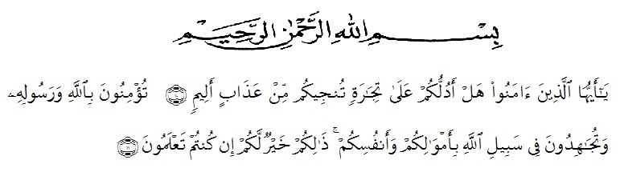

Artinya: Wahai orang-orang yang beriman! Maukah kamu Aku tunjukkan suatu perdagangan yang dapat menyelamatkan kamu dari azab yang pedih?(Yaitu) kamu beriman kepada Allah dan Rasul-Nya dan berjihad di jalan Allah dengan harta dan jiwamu. Itulah yang lebih baik bagi kamu jika kamu mengetahui. (Al-Qur’an Surah As-Saff Ayat 10-11).

Segala puji syukur penulis ucapkan kepada Tuhan Yang Maha Esa atas rahmat dan karunia-Nya sehingga penulis dapat menyelesaikan penulisan skripsi ini dengan judul "Perbandingan Kandungan Fenolik dan Aktivitas Antioksidan pada Varian Seduhan Teh dan Varian Teh Kombucha Secara Spektrofotometri Visible", sebagai syarat memperoleh gelar Sarjana Farmasi pada Fakultas Farmasi Universitas Muslim Nusantara Al-Washliyah Medan.

Pada kesempatan in penulis mengucapkan terimakasih yang sebesar-besarnya kepada Ayahanda Ners. Mohd. Dahlan, S.Kep dan Ibunda Mulyana SKM yang senantiasi selalu mendoakan, memberikan pengorbanan lahir dan batin, memberi motivasi juga materi dan kesabaran yang sangat luar biasa sehingga penulis dapat menyelesaikan penulisan bahan skripsi ini.

Penulis juga menyampaikan terimakasih yang sebesar-besarnya kepada Ibu apt. Ainil Fithri Pulungan, S.Farm., M.Si selaku pembimbing yang telah membimbing dan memberi banyak masukan serta saran dan motivasi kepada penulis dengan penuh kesabaran dan tanggung jawab selama penelitian sehingga selesainya skripsi ini, serta tak lupa pula ucapan terima kasih kepada Bapak Dr. Ridwanto, M.Si dan Ibu apt. Rafita Yuniarti, S.Si., M.Kes selaku penguji yang telah banyak memberikan masukan dan saran demi sempurnanya penelitian dan penulisan bahan skripsi ini.

Pada kesempatan ini penulis juga mengucapkan terimakasih yang sebesar-

besarya kepada:

1. Bapak Dr. H. Firmansyah, M.Si. Selaku Rektor Universitas Muslim Nusantara Al Washliyah Medan.
2. Ibu apt. Minda Sari Lubis, S. Farm.. M.Si. Selaku Dekan Fakultas Farmasi Universitas Muslim Nusantara Al Washliyah Medan.
3. Ibu apt. Rafita Yuniarti, S.Si., M. Kes. Selaku Wakil Dekan Fakultas Farmasi Universitas Muslim Nusantara Ai Washliyah Medan.
4. Ibu apt. Zulmai Rani, S. Farm., M. Farm. selaku Ketua Program Studi Sarjana Farmasi Universitas Muslim Nusantara Al-Washliyah Medan.
5. Ibu Anny Sartika Daulay, S.Si., M.Si. selaku Kepala Laboratorium Farmasi Terpadu Universitas Muslim Nusantara Al Washliyah Medan.
6. Bapak Ibu staf pengajar Fakuitas Farmasi UMN Al Washliyah Medan yang telah mendidik dan membina penulis hingga dapat menvelesaikan pendidikan.
7. Kepada keluarga besar M. Djalil Amin yang telah memberikan doa, motivasi, semangat, dan juga dukungan material maupun *nonmaterial* kepada penulis.
8. Kepada sahabat saya T. Rosi Hardika yang selalu memberikan semangat, motivasi, dukungan dan juga bantuannya dalam bentuk apapun kepada penulis.

Penulis menyadari bahwa skripsi ini masih banyak kekurangan, oleh karena itu dengan segala kerendahan hati, penulis menerima kritik dan saran yang bersifat membangun demi kesempurnaan skripsi ini.

Akhirnya penulis ucapkan terima kasih kepada semua pihak yang telah membantu yang tidak disebutkan satu persatu dalam penulisan skripsi ini. Semoga skripsi ini bermanfaat bagi ilmu pengetahuan pada umumnya dan bidang Farmasi khususnya.

Medan, Juli 2024

Dini Maghfirah

222114058